基于智能手机传感器的用户行为识别
任谦 陈晓东 高臻 刘羽霄 李知赫 张若冰

1 项目进展

1.1 编程实现
本周利用了TalkingData提供的沙箱环境，进行了初步的编程实现，初步跑通了程序，实现了分类的基本功能。

1.2 文献调研
本周小组内成员分工进行了进一步文献调研，分为特征提取，特征筛选、深度学习应用等方面。

2 文献深入调研

2.1 特征提取与特征选择
- Human Activity Recognition via An Accelerometer-Enabled-Smartphone Using Kernel Discriminant Analysis
这篇文章只使用了加速度数据，使用了LDA（Linear Discriminant Analysis）和KDA（Kernel Discriminant Analysis）这两种特征提取方法，依次比较原始特征，LDA和KDA，最后发现准确率逐次递增，分别为46%, 60%, 96%。
本文首先人工提取了两个特征，一个是SMA（Signal Magnitude Area）：
$$SMA=\sum_{i=1}^{N}{\left|x_{i}\right|+\left|y_{i}\right|+\left|z_{i}\right|},$$
还有自回归系数（Autoregressive Coefficients）：
$$y\left(t\right)=\sum_{i=1}^{p}{α_{i}y\left(t-i\right)+ε(t)},$$
其中$α$即为自回归系数。
LDA即Fisher判决准则，找到能够最大化类间方差、最小化类内方差的方向作为新的特征。是一种线性变换。
KDA即在Fisher判决准则的基础上引入非线性函数和核方法。为了能够计算投影方向，设
$$w=\sum_{i=1}^{N}{α_{i}φ\left(x_{i}\right),}$$
后续步骤与LDA相同，不过相乘运算要利用核方法。但是这里有一个问题，无论LDA还是KDA均有矩阵求逆和求特征值的操作。LDA的矩阵维度和特征维度相同，一般都比较小。而KDA的矩阵维度和样本数相同，这在求逆和求特征值时会存在严重问题，因此该方法的使用还需要后续研究。
- A Feature Selection-Based Framework for Human Activity Recognition Using Wearable Multimodal Sensors
这篇文章用特征选择的方法，比较不同的特征选择方法优劣并后续分析了被选择的特征。
首先，这篇文章把特征分为物理特征和统计特征。物理特征即人为提取的有物理意义的特征，比如把三个方向的加速度合成为加速度的模和SMA等。统计特征就是均值、方差等统计特性。
其次，该文章比较了三种特征选择方法，分别为Relief-F，SFC (Wrapper Method based on Single Feature Classification) 和SFS (Wrapper Method based on Sequential Forward Selection)。前两者都是没有考虑特征之间的关联性，区别在于评价指标不同，Relief-F根据类内和类间距离打分，而SFC根据分类器准确率打分。SFS依次加入一个联合评分最高的特征，考虑到了特征之间的关联性。三者准确率和特征数关系如图1所示，可见SFS的错误率更稳定也一般更小。
最后这篇文章还提出了分层模型，与公司提供的博士论文类似，不再赘述。
- A Hierarchical Meta-Classifier for Human Activity Recognition
2016 15th IEEE International Conference on Machine Learning and Applications
数据采集、预处理及实验：
活动类型：5组，分别为静止，步行，跑步，上楼梯，下楼梯；再细分为23个子类。
活动组别 | 编号 | 活动类型 | 时间/距离 | 采集人数
步行 | 1 | 平地跑步机1mph | 3min | 29
步行 | 2 | 平地跑步机2mph | 3min | 21
步行 | 3 | 平地跑步机3mph | 3min | 28
步行 | 4 | 坡度5%跑步机3mph | 3min | 29
跑步 | 5 | 平地跑步机5mph | 3min | 21
跑步 | 6 | 平地跑步机6mph | 3min | 34
跑步 | 7 | 坡度5%跑步机6mph | 3min | 26
静止 | 8 | 坐，整理/堆叠衣服 | 3min | 74
静止 | 9 | 站立/谈话时手动（坐立不安） | 3min | 77
静止 | 10 | 1min刷牙+1min梳头 | 2min | 77
静止 | 11 | 开车 |  | 21
步行 | 12 | 硬地步行-运动鞋 | 400m | 76
步行 | 13 | 硬地步行-运动鞋 手在口袋中 | 100m | 33
步行 | 14 | 硬地步行-运动鞋 负重8lb物品 | 100m | 30
步行 | 15 | 硬地步行-运动鞋 手持电话 | 100m | 24
步行 | 16 | 硬地步行-运动鞋 手持满杯咖啡 | 100m | 26
步行 | 17 | 地毯步行-高跟鞋/舞鞋 | 100m | 70
步行 | 18 | 草坪赤脚步行 | 134m | 20
步行 | 19 | 不平的土地-运动鞋 | 107m | 23
步行 | 20 | 上坡度5%山坡，高跟鞋/舞鞋 | 58.5m*2次 | 27
步行 | 21 | 下坡度5%山坡，高跟鞋/舞鞋 | 58.5m*2次 | 26
上楼梯 | 22 | 上楼梯，5层 | 5层*2次 | 77
下楼梯 | 23 | 下楼梯，5层 | 5层*2次 | 77

招募77名志愿者，18-64岁，55男，22女，腰部三轴加速计（阈值-6g-6g），采样频率100Hz；
每人均完成如下活动：站立，谈话时手动（坐立不安），1min刷牙，1min梳头，某些形式的硬地或地毯行走，上下楼梯。此外三种跑步机运动，三种其他运动随机分配。
特征提取：246特征，2s时间窗口
时域特征：针对三轴以及对应的一阶差分、合向量，分别选取均值，最大值，最小值，标准差，穿过中点值（信号低于中值到超过中值，或相反，总次数），10/25/50/75/90分位数，各轴间及一阶差分间的相关系数；
频域特征：各轴的幅度magnitude，一阶差分及合向量的幅度；
小波分析特征：针对xyz各轴，1-5级小波分解系数，同样包括均值，最大值，最小值，标准差，穿过中点值，10/25/50/75/90分位数；
样本统计特征：年龄，体重，身高，性别，BMI指数
特征选择：
相关系数法，relief-based，专家判断(基于多种特征选择方法，主观判断选择42个特征)；
Relief-based: 特征对于从属于不同类别的相似点的区分能力。随机选取个例，搜索和该个例最近但从属于不同类别的个例。依据对相似点（miss,hit）的区分能力，对特征赋予权值。通过对每条数据进行迭代更新。选取能够携带更多信息的特征；缺点是没有考虑特征的独立性，不能有效剔除冗余特征。
相关系数法：特征集合排序而非单独特征。依据特征的相关性，对特征集合打分。综合考虑了区分不同类别的能力，以及不同特征的内在关联。通常可选取到和类别高度相关，而组内各特征相关性弱的特征集合。
四个特征组别(全体特征)分别基于决策树，NB，KNN（K=5），随机森林4种分类器分类，各特征集合表现相似，随机森林分类器效果最好。
分类过程：
分层分类器：高层分类器，区分5个组别；底层分类器区分更细致的组内活动类别；
弊端在于高层的错分个例会传导到底层分类器，因而高层分类器精度必须足够高。
87943条记录，9:1 训练、测试集，因数据集为非平衡数据，按类型比例划分数据。
5个随机森林分类器，3个层级
第一层，活动分为相对静止，非静止两类， 97.899%;
第二层，活动分组，静止为第一层，非静止细分为步行，跑步及上下楼梯，94%;
第三层，细分为23个子类别，整体准确率87%，静止，步行和跑步分别为94%，89%，97%，上下楼梯因只有一个子类别，准确率为81%，75.5%（归因为个体差异，如年龄/体重）。
研究亮点：1）数据集大，活动类型更多；2）采用hierarchical分层策略，相比于单层分类器分类效果提升；3）细分类别更多，相比于类似研究，更具有实际意义。

- Activity Recognition on Smartphones: Efficient Sampling Rates and Window Sizes
时间窗口尺寸+采样比率——>CPU占用率+准确率
数据采集：采样频率80Hz，5s时间窗；
7种类型活动：步行（107），慢跑（102），坐（104），躺（110），站立（106），上楼梯（24），下楼梯（19）
3名志愿者，不同身体情况（超重，高个，矮个），手机置于裤子前口袋，每种活动2分钟。
特征提取：61维特征
数据降采样：40Hz，20Hz，10Hz，5Hz，1Hz；
时间窗口：4s，3s，2s，1s
六种分类器：C4.5，k-Star，朴素贝叶斯，贝叶斯网络，随机森林，KNN；10折交叉验证
CPU占用率：iPhone4 CPU 时钟频率 800Mhz，在iPod Touch 6 验证
实验结果：<时间窗，采样频率>
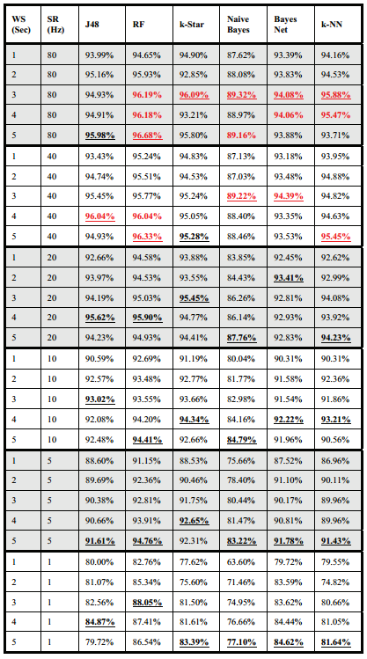
1 采样频率+时间窗——>准确率
采样频率高，准确率高；对于J48分类器，<4,40>准确率反而高于<4,80>;
时间窗3-5s，通常有最佳结果；采样频率降低后，更大的时间窗准确率越高；
2 采样频率+时间窗——>CPU占用率
当时间窗尺寸增加，CPU占用率下降；当时间窗超过3s,CPU占用率减速很缓，可以忽视；而每种分类器的最佳结果基本都在3-5s，因而这个结果很重要。
采样频率对CPU占用率影响更大。
3 采样频率+时间窗 有效
尽可能高的准确率+低的CPU占用
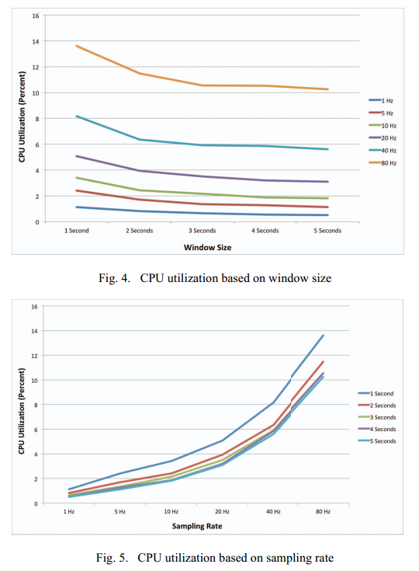
有效的时间窗尺寸是3-5s; 有效的采样频率是5-20Hz。

- Simple and Complex Activity Recognition Through Smart Phones-2012
简单活动：自行车，上楼梯，开车，躺，跑步，坐，站立，步行，手机离身
复杂活动新增：清洗(厨房柜台和水槽)，做饭（模拟微波炉烧热水，倒水），取药（从橱柜取出一周药品），扫地，洗手（香皂，厨房水槽），浇水（两个房间的三种植物）
特征提取：时间窗1,2,4,8,12,16s；半重叠，每个时间点记录贡献给两个个例。
分类器：MLP, NB , 贝叶斯网络，决策树，Best-First Tree，K-star
结果：简单活动准确率高：MLP，2s时间窗；时间窗对简单活动分类结果影响很小；
复杂活动准确率低，略高于50%，两种活动混合时，简单活动依然保持高准确率。
复杂活动分类不能单独应用于实践，不过可以考虑和其他系统结合。
- A Study on Human Activity Recognition Using Accelerometer Data from Smartphones-2014
数据采集：2男，2女，29-33，手/兜
活动：跑步，慢走，快走，跳舞，上楼，下楼
采样频率：100Hz，onesample10ms，共收集79573条数据
特征提取：128samples，1.28s，半重叠；
抽取24维特征：均值，最小，最大，标准差，RMS，APF(峰值个数)，各轴相关系数等
分类器：MLP，随机森林，LMT，SVM，LOGIT，LOGITBoost
MLP准确率最高：手中89.48%，兜里89.72%；随机森林，SVM其次
组合学习：分类器组合，多数投票
手里：MLP+LogitBoost+SVM: 91.15%；兜里：MLP+随机森林+LOGIT，90.34%

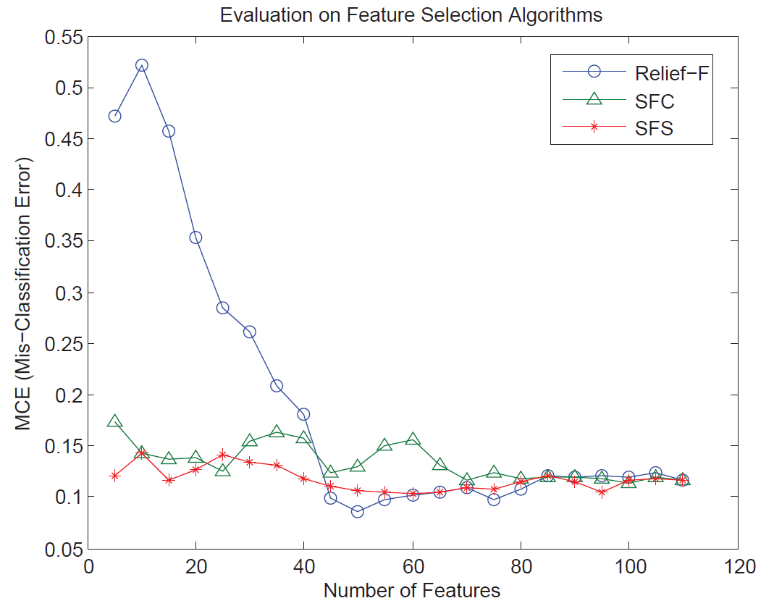
图1

2.2 深度学习的方法实现
- CNN-2015——Human Activity Recognition using Wearable Sensors by Deep Convolutional Neural Networks
精度：
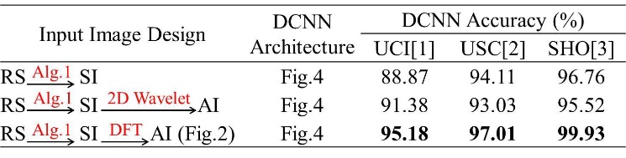
- CNN & feature selection-2016——Deep Learning for Human Activity Recognition: A Resource Efficient Implementation on Low-Power Devices
精度：
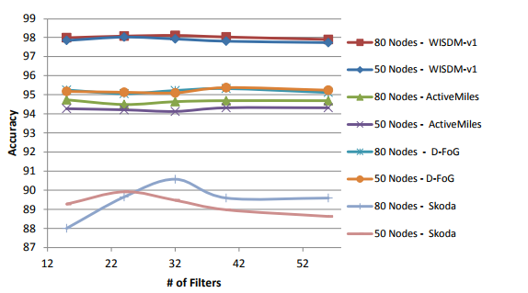
- CNN-2017——A Deep Learning Approach to on-Node Sensor Data Analytics for Mobile or Wearable Devices （与上一篇作者相同，发表更晚，叙述更详尽）
精度：
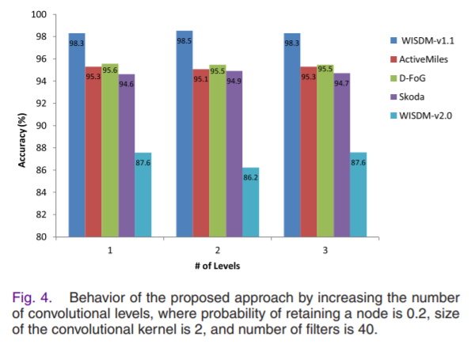

p.s.没有检索到LSTM的研究，可能是LSTM要求的计算资源比较大？

Zhang, Mi, and Alexander A. Sawchuk. "A feature selection-based framework for human activity recognition using wearable multimodal sensors." Proceedings of the 6th International Conference on Body Area Networks. ICST (Institute for Computer Sciences, Social-Informatics and Telecommunications Engineering), 2011.

